Mikhael Abie Saputra – 5025221113

Struktur Data (E) – Tugas membuat soal

Binary Tree

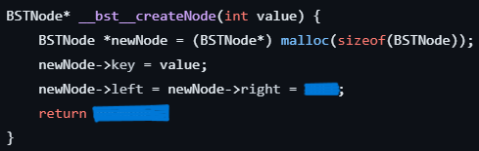

Lengkapi kode berikut, sehingga newNode tidak memiliki child dan tentukan return yang tepat

1. 0 , newnode
2. NULL, BSTNode
3. 0 , newNode
4. NULL, newNode

Searching

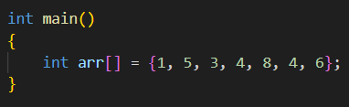

Binary search tidak dapat dilakukan pada array tersebut, kenapa?

1. Ada duplikat elemen dalam array
2. Array tidak di-sort
3. [ ] kosong
4. Deklarasi array salah

Sorting

* Mulai dari awal array.
* Bandingkan nilai pertama dalam array dengan yang di sebelah kanannya. Jika nilai pertama lebih besar, tukar posisi kedua nilai tersebut.
* Pindah ke nilai kedua dalam daftar. Sekali lagi, bandingkan nilai ini dengan yang di sebelah kanannya dan tukar jika nilainya lebih besar.
* Teruskan sampai tidak ada lagi item untuk dibandingkan.
* Kembali ke awal array
* Ulangi Langkah-langkah diatas sampai semuanya tersusun secara urut.

Merupakan sorting metode apa langkah-langkah diatas?

1. Bubble Sort
2. Insertion Sort
3. Quick Sort
4. Merge Sort

Graph

Traversal pada graph yang mengunjungi setiap vertices yang terhubung dengan vertices yang sedang dicek, dan kemudian diulangi terus sampai semua vertices dikunjungi adalah traversal:

1. Depth First Traversal
2. Preorder Traversal
3. Breadth First Traversal
4. Inorder Traversal

Hashing

Mana dari berikut yang bukan merupakan metode untuk menentukan hash function…

1. Division method
2. Multiplication method
3. Folding method
4. Subtraction method